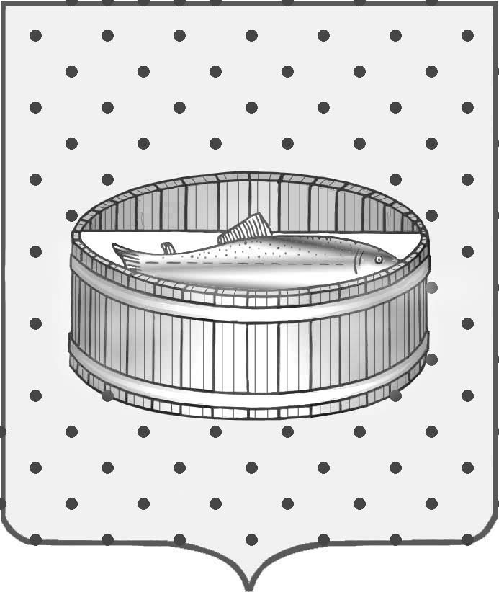
Ленинградская область
Лужский муниципальный район
Совет депутатов Лужского городского поселения
третьего созыва

РЕШЕНИЕ

22 сентября 2015 года № 78

О плате за пользование жилыми помещениями (плате за наем), находящимися в муниципальной собственности муниципального образования Лужское городское поселение Лужского муниципального района

В соответствии со статьями 154, 156, 156.1 Жилищного кодекса Российской Федерации, Федеральным законом от 06 октября 2003 года № 131-ФЗ «Об общих принципах организации местного самоуправления в Российской Федерации», Совет депутатов Лужского городского поселения РЕШИЛ:
1. Установить с «01» ноября 2015 года на территории Лужского городского поселения Лужского муниципального района размер платы за пользование муниципальными жилыми помещениями, находящимися в муниципальной собственности муниципального образования Лужское городское поселение (платы за наем), поступающий в бюджет, в размере 5 рублей 55 копеек за квадратный метр в месяц.

2. Размер платы за наем определяется:
2.1. Для граждан, проживающих в отдельных квартирах – исходя из занимаемой общей площади жилого помещения.
2.2. Для граждан, проживающих в коммунальных квартирах – исходя из занимаемой жилой площади жилого помещения.
2.3. Для граждан, проживающих в отдельных комнатах – специализированных жилых помещениях, исходя из занимаемой жилой площади жилого помещения.
В случае проживания в одной комнате специализированного жилого помещения нескольких граждан – исходя из занимаемой площади, пропорционально количеству проживающих, в равных долях.

3. Освободить от внесения платы за пользование жилым помещением (платы за наем) граждан, проживающих в аварийных многоквартирных домах.

4. Настоящее решение вступает в силу с момента официального опубликования.

5. Контроль за исполнением настоящего решения оставляю за собой.

6. Приложение 4 к решению от 26.06.2013 № 311 «Об установлении размера платы за жилищные услуги для населения с 01.07.2013 г.» считать утратившим силу.

Глава Лужского городского поселения,
исполняющий полномочия председателя
Совета депутатов В.Н. Степанов

Разослано: администрация ЛМР, КУМИ – 2 экз., редакция газеты «Лужская правда», прокуратура.

